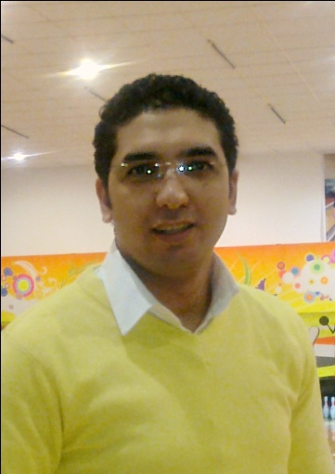**خالد مندي الجبالي أغا**

22ش القدس العربية- الهرم-الجيزة

khaledddd8333@gmail.com بريد الكتروني:

**الشهادات الحاصل عليها:**

- بكالوريوس طب الفم و الأسنان جامعة السادس من أكتوبر (دور يونيو2007) بتقدير امتياز مع مرتبة الشرف (89,5%).

- ماجستير العلاج التحفظي –كلية طب الفم و الأسنان جامعة القاهرة .

**اللغات:**

- اللغة العربية.

- اللغة الانجليزية.

**الخبرات:**

- من سبتمبر 2007 حتى 2011:

معيد بقسم العلاج التحفظي كلية طب الفم و الأسنان جامعة السادس من أكتوبر.

- من سبتمبر2014 حتى ابريل 2015:

مدرس مساعد بقسم العلاج التحفظي كلية طب الفم و الأسنان جامعة النهضة.

- من ابريل 2015حتى الآن:

مدرس مساعد بقسم العلاج التحفطي كليه طب الفم والاسنان جامعة اسيوط.

معلومات شخصية:

- تاريخ الميلاد: 23/7/1983م

- الحالة الاجتماعية: متزوج.

- الديانة: مسلم.

- الجنسية: مصري.